FIGMA.

E’ possibile creare dei teams:

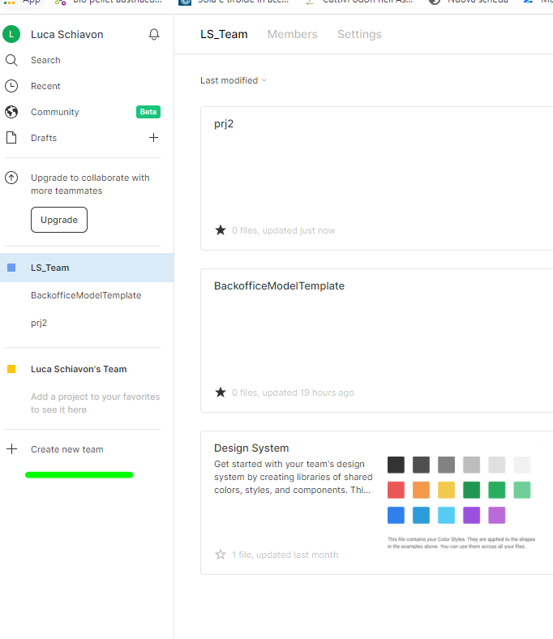

E dentro i teams dei progetti:

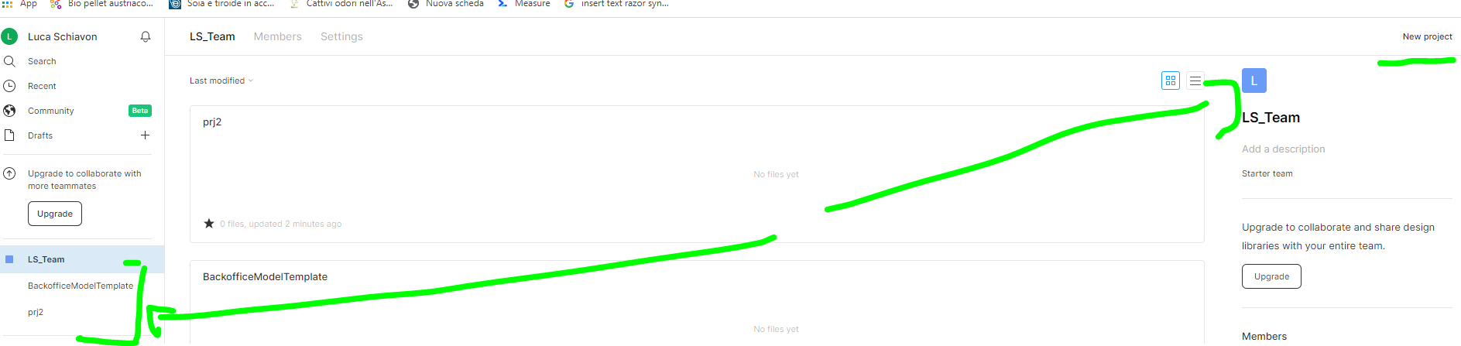

Un progetto può avere diversi file:

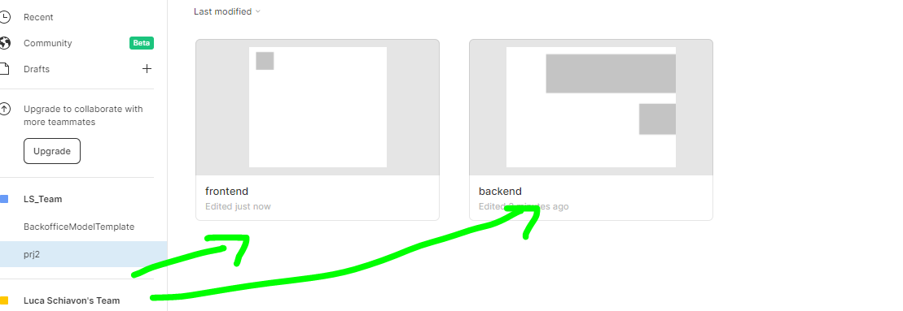

Con figma è possibile creare wireframe ossia un modello semplificato privo di stile o altro:

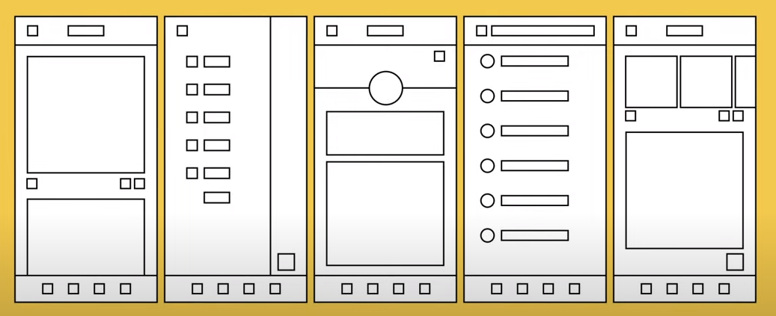

Questo aiuta a risparmiare tempo nell’inserire style e contenuti

Il canva:

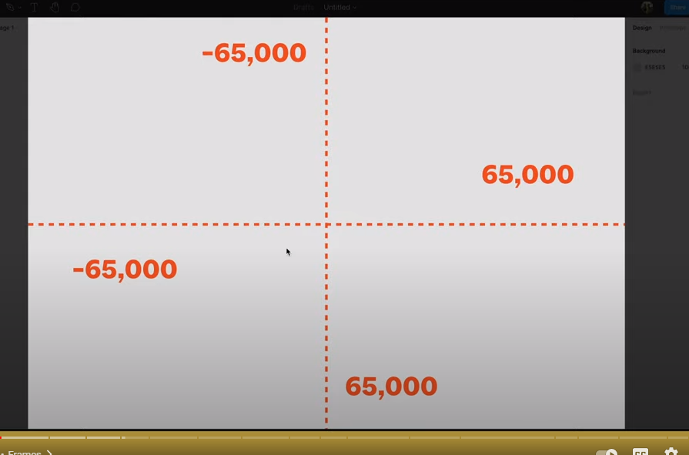

Dentro il **canva** è possibile aggiungere i **frame (contenitori di immagini forme testo e layers)** scegliendo da modelli che inseriscono aree di diverse dimensioni.

Tenere premuto alt per duplicare i layer con drag and drop.

I layer sono le forme che man mano tracciamo:

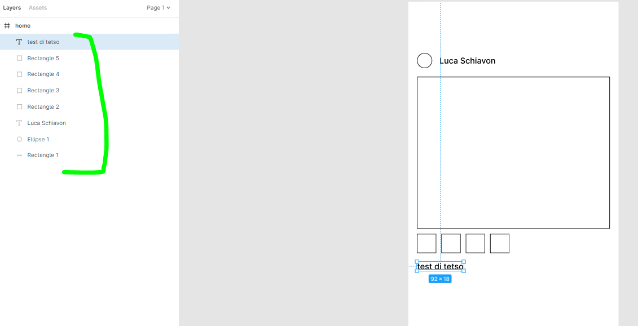

Si possono selezionare oggetti e creare **gruppi con ctrl+G (e Ctrl + Shift G per disgregare il gruppo**), i gruppi sono simili ai layer ma fondamentalmente differenti (i gruppi non hanno proprietà e servono solo per organizzare i layers.

**E’ possibile convertire un gruppo in un frame** :

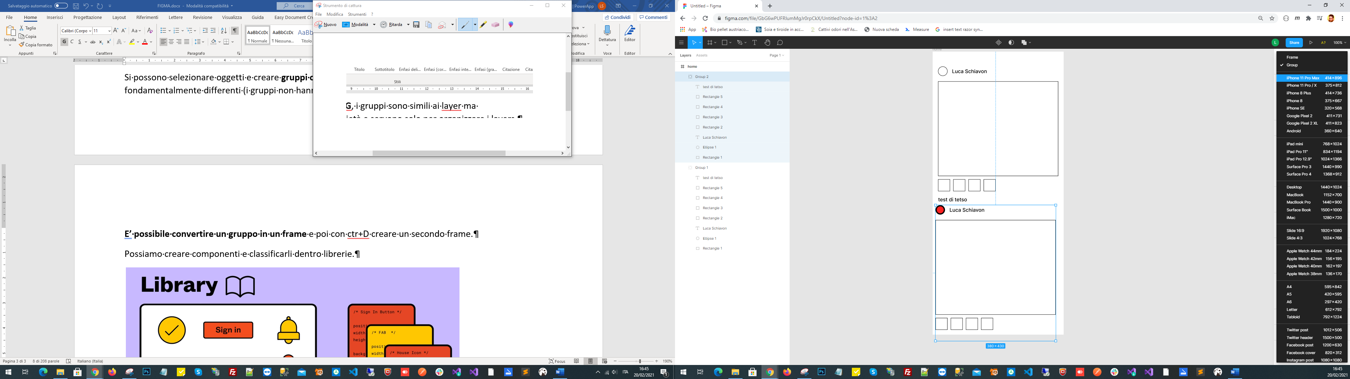

e poi con ctr+D creare un secondo frame.

Possiamo creare componenti e classificarli dentro librerie.

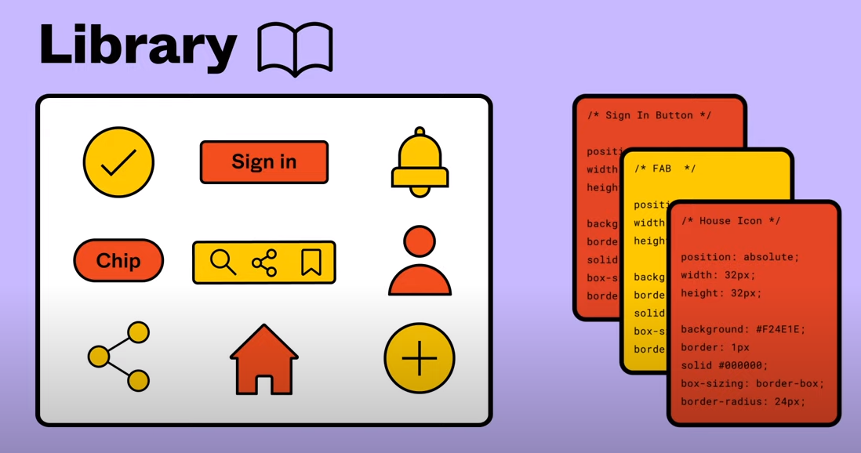

Possiamo accedere alla comunity dove ci sono tanti componenti ma una volta duplicati=>mossi nel nostro progetto non possiamo pubblicari nella libreria se non abbiamo la versione pro.

Il design system abbina le library al codice e linee guida di come implementare i componenti nel codice… **in figma.com/community** abbiamo molti componenti condivisi, per utilizzarli basta copiare ed incollare ciò che ci interessa nel nostro file.

I componenti possono essere condivisi nelle librerie del team (ma solo nella versione a pagamento).

Creiamo un componente:

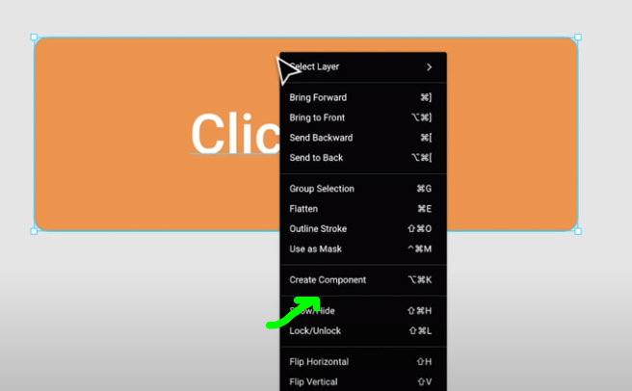

Per creare una istanza di un componente basta trascinare il componente master con alt…

qui abbiamo il componente master e la sua istanza…

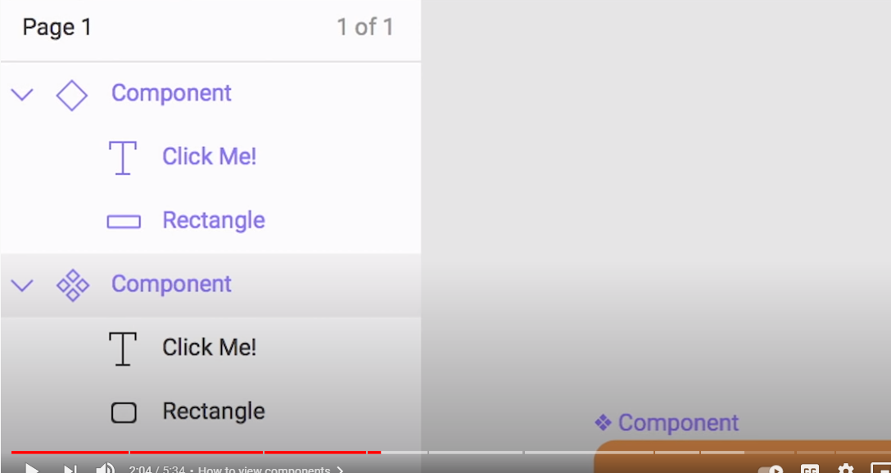

Mentre una proprietà applicata al master si riflette sulle istanze, una proprietà applicata all’istanza viene applicata solo ad essa. È possibile resettare l’istanza alle proprietà originali (quelle del master component da cui si è originata premendo sulla tool bar:

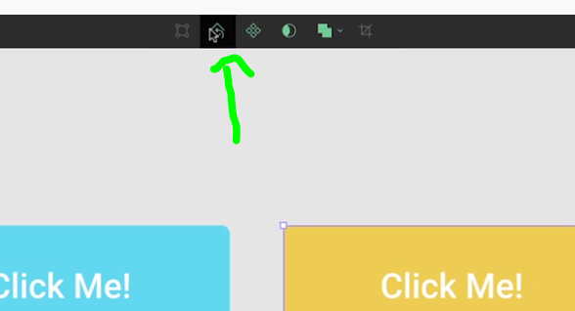

Quando si applica una modifica al componente principale tutte le istanze cambiano:

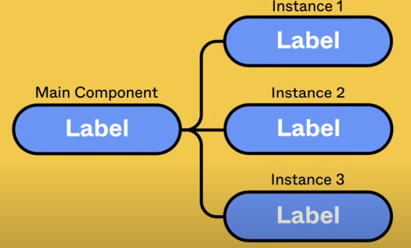

È possibile anche staccare l’istanza dal componente master:

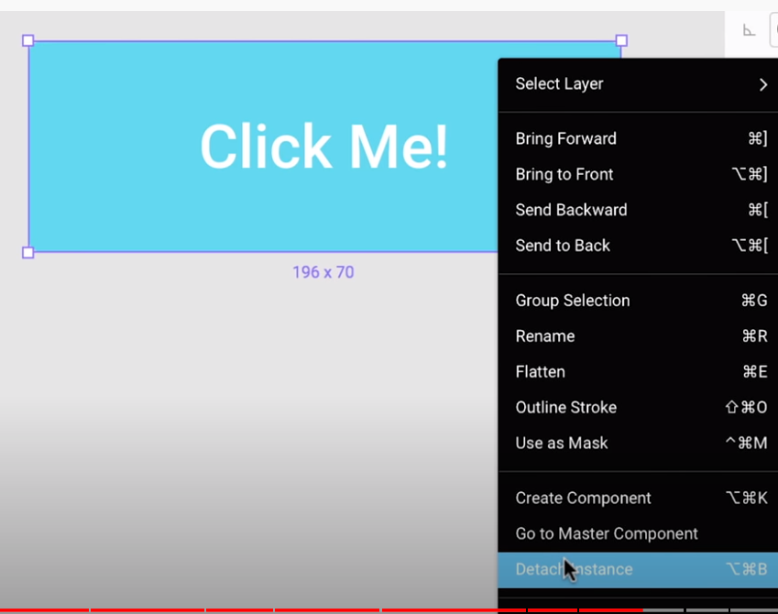

Un master component cancellato si può restorare facilmente:

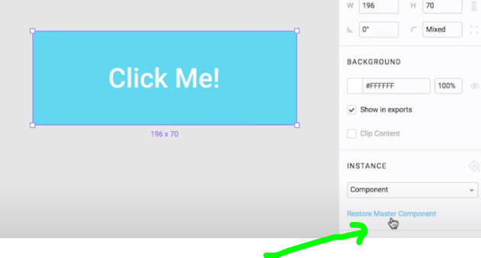

Se andiamo a ridurre la dimensione del componente succede questo:

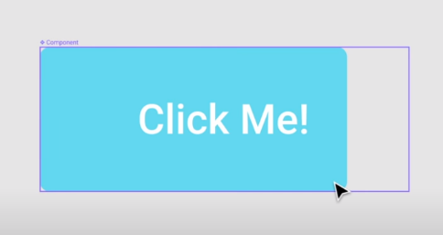  
resize to fit per risolvere (questa funzionalità non è applicabile alle istanze):

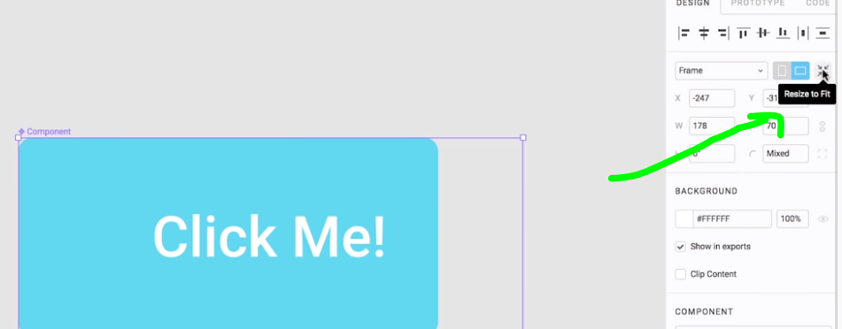

Come aggiungere pagine:

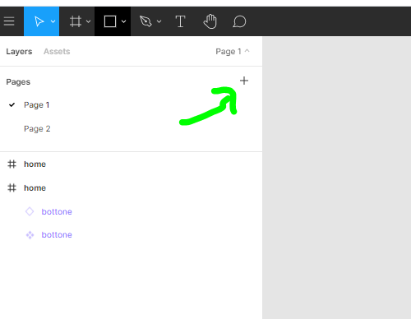

Come vedere I margini…:

Tenere premuto alt e spostarsi vero il margine col mouse:

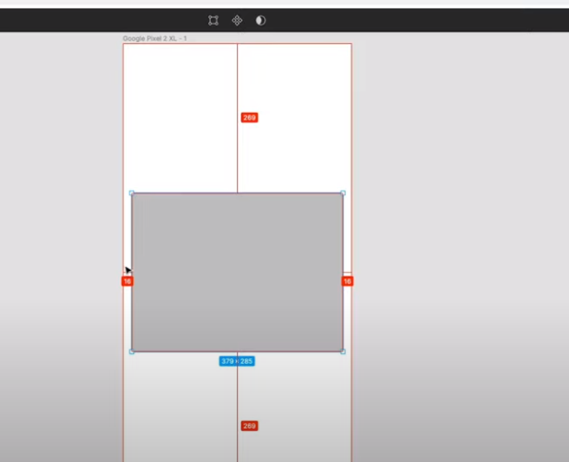

Possiamo impostare griglie:

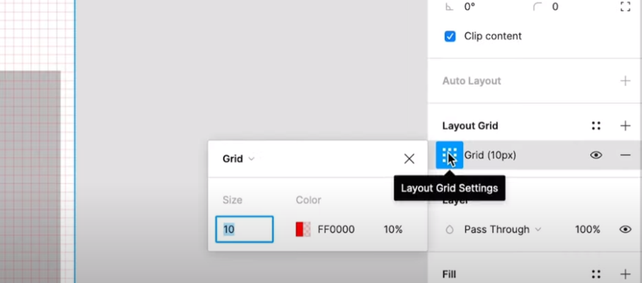

Come aggiungere immagini:

ctrl+shift+K possiamo selezionare più di una immagine e poi cliccare nella forma dove vogliamo inserirla, poi possiamo accedere alle proprietà dell’immagine nella barra a destra per ridimensionare, tagliare ecc….

Per quanto riguarda il testo è possibile creare stili.

È possibile creare stili anche per il colore o lo stroke ecc…

Per aggiungere plugin:

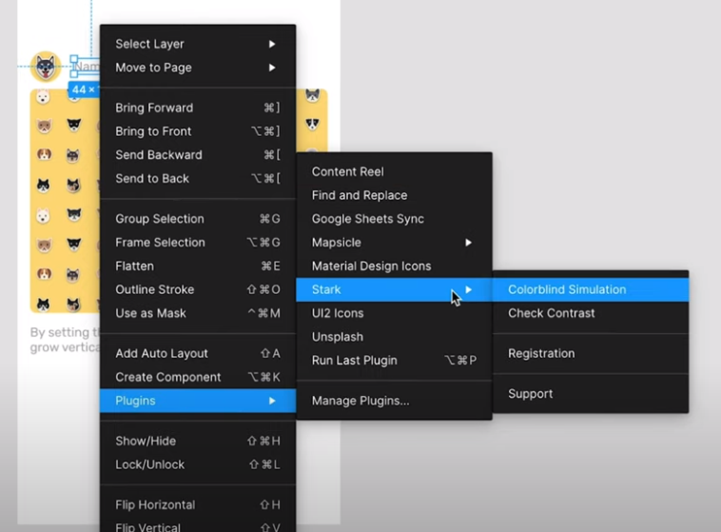

Vertical auto layout and orizontal auto layout?? Shift+A

**Shift + 2 per zummare sulla selezione**

Uso dei vettori:

enter per uscire dalla modalità traccia

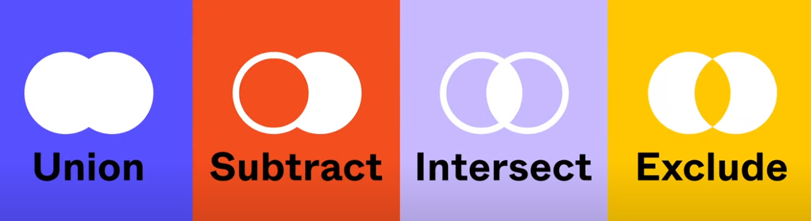

E’ possibile mandare in presentazione il lavoro scegliendo un tablet, smartphone o watch di anteprima scegliendo il device.

Per generare i collegamenti in figma:

attivare la scheda prototipe e quind tracciare il collegamento partendo dal pallino blu:

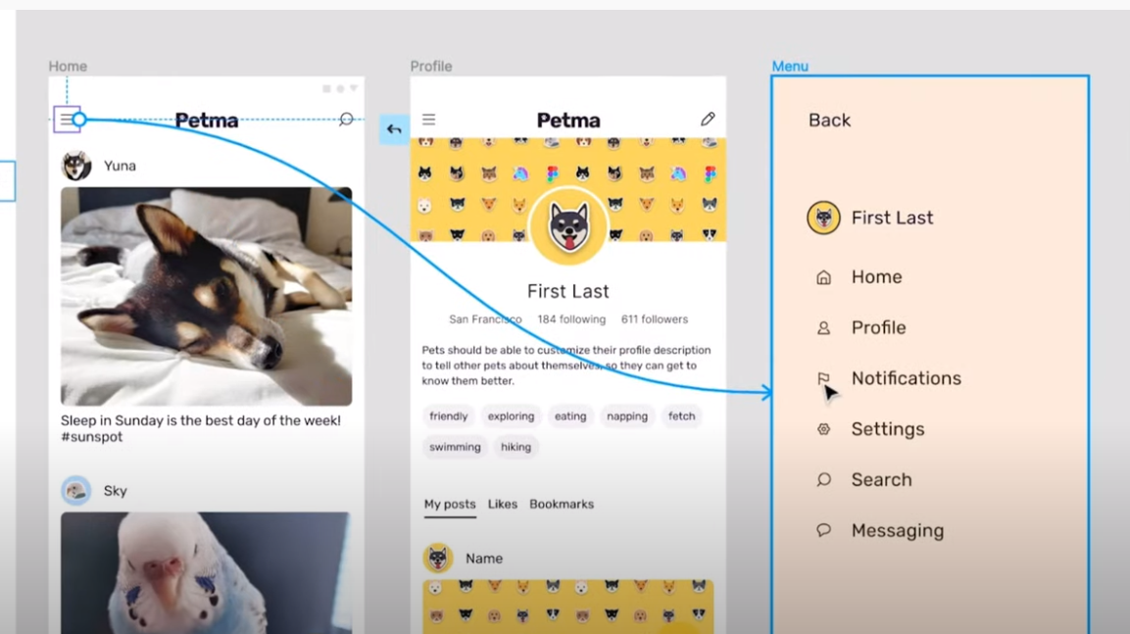

Cliccato sul collegamento si possono definire animazioni:

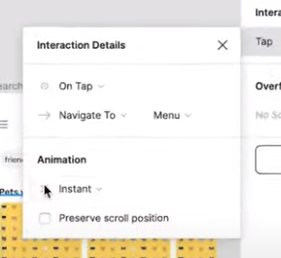

Figma table:

https://www.google.com/search?q=how+to+design+table+figma&oq=how+to+design+table+figma&aqs=chrome..69i57j0i22i30l2.6216j0j15&sourceid=chrome&ie=UTF-8#kpvalbx=_SQw0YIurJO2AhbIP49CB6As12